ZUZENBIDE FAKULTATEA 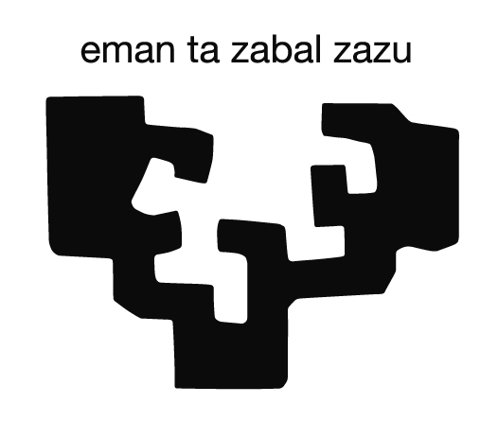 FACULTAD DE DERECHO

Informe final del instructor o instructora (anexo 3)
I. DATOS GENERALES
Entidad colaboradora
Nombre y apellidos del Instructor o instructora
Nombre y apellidos del alumno o alumna
Nombre y apellidos del tutor o tutora

II. DESCRIPCIÓN DE LA ACTIVIDAD DESARROLLADA

Departamento de la Entidad donde se desarrolla
Fechas de realización del periodo de prácticas |  | Nº total horas | 200
Breve descripción de la actividad

III. ACTIVIDADES O TAREAS DESARROLLADAS

Descripción de tareas desarrolladas
1.
2.
(…)

IV. VALORACIÓN DEL INSTRUCTOR:
PARÁMETROS A VALORAR (Valoración del 1 al 5, donde 5 es excelente y 1 mal) | 1 | 2 | 3 | 4 | 5
Capacidad técnica
Capacidad de aprendizaje
Administración de trabajos
Habilidades de comunicación oral y escrita.
Sentido de la responsabilidad
Facilidad de adaptación
Creatividad e iniciativa
Implicación personal
Motivación
Receptividad a las críticas
Puntualidad
Relaciones con su entorno laboral
Capacidad de trabajo en equipo
Mención de aquellos otros aspectos que se consideren oportunos
VALORACIÓN GLOBAL DE LA PRÁCTICA (0-10)

(Fecha, sello y firma del instructor)

ZUZENBIDE FAKULTATEA FACULTAD DE DERECHO

INSTRUKTOREAREN AMAIERAKO TXOSTENA
I. DATU OROKORRAK
Instruktorearen izen-deiturak
Erakunde laguntzailea
Ikaslearen izen-deiturak
Tutorearen izen-deiturak

II. GARATUTAKO JARDUERAREN DESKRIBAPENA

Jarduera egin den Erakundearen saila
Praktika-aldiaren datak |  | Ordu-kopurua | 200
Jardueraren deskribapen laburra

III. GARATUTAKO JARDUERAK

Garatutako jardueren deskribapena
1.
2.
(…)

IV. INSTRUKTOREAREN BALORAZIOA
BALORATU BEHARREKO PARAMETROAK (1etik 5era bitartekoa, non 5 bikain den eta 1 eskas) | 1 | 2 | 3 | 4 | 5
Gaitasun teknikoa
Ikasteko gaitasuna
Lanak administratzea
Ahoz eta idatziz komunikatzeko trebetasuna.
Erantzukizun-zentzua
Egokitzeko erraztasuna
Sormena eta ekimena
Inplikazio pertsonala
Motibazioa
Kritikak hartzeko modua
Puntualtasuna
Harremanak lan-ingurunearekin
Taldean lan egiteko gaitasuna
Egoki irizten diren beste alderdi batzuen aipamena
PRAKTIKAREN BALORAZIO GLOBALA (0-10)

(Data eta instruktorearen sinadura)

